ЗАПРОШУЄМ0
до участі в навчально-консультаційній програмі

серпень-вересень 2023

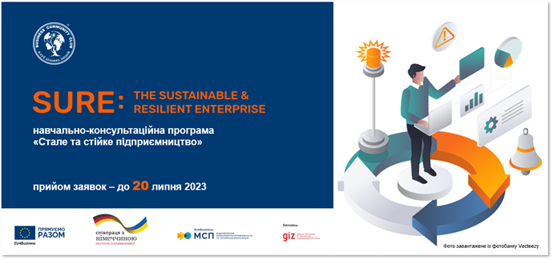

ДЛЯ КОГО:
Для керівників та менеджерів управлінської ланки малого та середнього бізнесу (рекомендовано компаніям з персоналом від 10 до 150 осіб), які хочуть розробити стратегію управління ризиками та стійкості для власного бізнесу.
Програма не підходить бізнесам, які призупинили свою діяльність або знаходяться на етапі «виживання».
УЧАСНИКИ ПРОГРАМИ ОТРИМАЮТЬ
Можливість пройти навчальну програму «Стале та стійке підприємництво» (управління ризиками) онлайн (всього 12 ефективних годин).
Близько 200 бізнесів отримають індивідуальні консультації та менторинг в розробці стратегії стійкості бізнесу.
У 2022 році було сертифіковано 25 експертів в межах методології SURE (ITC ILO, Italy)
Степаненко Людмила - директор департаменту сертифікації походження та експертизи Донецької ТПП з п’ятнадцятирічним досвідом у довідково-консультаційному обслуговуванні та регулярному інформаційному забезпеченні суб'єктів підприємницької діяльності, є сертифікованою тренеркою «SURE: Стале та стійке підприємництво» (ITC ILO)
Для участі в навчально-консультаційній програмі SURE: THE SUSTAINABLE & RESILIENT ENTERPRISE з експертом Степаненко Людмилою необхідно зареєструватись: https://sure.in.ua/experts/Stepanenko_L.html
МОДУЛІ НАВЧАЛЬНО-КОНСУЛЬТАЦІЙНОЇ ПРОГРАМИ
Модуль 1.  СТІЙКІСТЬ ТА АДАПТАЦІЯ БІЗНЕСУ  - 3 здібності стійкості.  - 9 практик стійкості.  - Діагностика стійкості.  - Що таке адаптація.  - Стратегії адаптації. | Модуль 2.  КРИТИЧНІ БІЗНЕС-ФУНКЦІЇ  - Пріоритети бізнесу.  - Ланцюг вартості, критичні бізнес-функції та бізнес-процеси.  - Оцінка максимально допустимого періоду впливу збою.
Модуль 3.  СТРАТЕГІЇ УПРАВЛІННЯ РИЗИКАМИ  - Небезпеки та їх категорії.  - Багатофакторні небезпеки.  - Аналіз ризиків.  - Стратегії управління ризиками.  - Формування реєстру ризиків. | Модуль 4.  ПЛАН РОБОТИ З РИЗИКАМИ  - Сценарне мислення.  - План роботи з ризиками.  - Аналіз ефективності планів.  - Спроможність роботи з ризиками.
ПОГЛИБЛЕНЕ КОНСУЛЬТУВАННЯ ТА РОЗРОБКА СТРАТЕГІЇ
Близько 200 бізнесів отримають індивідуальні консультації та менторинг в розробці стратегії стійкості бізнесу.

ПОГЛИБЛЕНЕ КОНСУЛЬТУВАННЯ ТА РОЗРОБКА СТРАТЕГІЇ
Близько 200 бізнесів отримають індивідуальні консультації та менторинг в розробці стратегії стійкості бізнесу.
УМОВИ УЧАСТІ
Участь в програмі безкоштовна завдяки гранту за умови затвердження заявки учасника відбірковою комісією.
Заявки приймаються до 20 липня 2023 включно.
Реєстрація: https://sure.in.ua/experts/Stepanenko_L.html
Мова проєкту – українська.
ІНФОРМАЦІЙНА ДОВІДКА
Грантовий навчально-консультаційний проєкт для бізнесу «Стале та стійке підприємництво» (за методикою SURE) здійснюється в межах програми міжнародної співпраці «EU4Business: відновлення, конкурентоспроможність та інтернаціоналізація МСП»,яку Європейський Союз та уряд Німеччини довірили виконувати німецькій федеральній компанії Deutsche Gesellschaft für Internationale Zusammenarbeit (GIZ Ukraine) GmbH. Тренінги і консультації стали можливими за рахунок додаткового фінансування уряду Німеччини. Програма спрямована на підтримку економічної стійкості, відновлення та зростання України, створення кращих умов для розвитку українських малих і середніх підприємств (МСП), а також підтримку інновацій та експорту. Детальніше: https://eu4business.org.ua/
Виконавчий партнер – Клуб Ділових Людей Україна.

Зміст запрошення є виключною відповідальністю Клубу Ділових Людей Україна і не обов’язково відображає позицію Європейського Союзу, уряду Німеччини, GIZ.
З ОРГАНІЗАЦІЙНИХ ПИТАНЬ
Людмила Степаненко
step2172@gmail.com, +380-50-261-83-06

